EC2 S3

1.- Crear una instancia

Lanzamos una instancia:

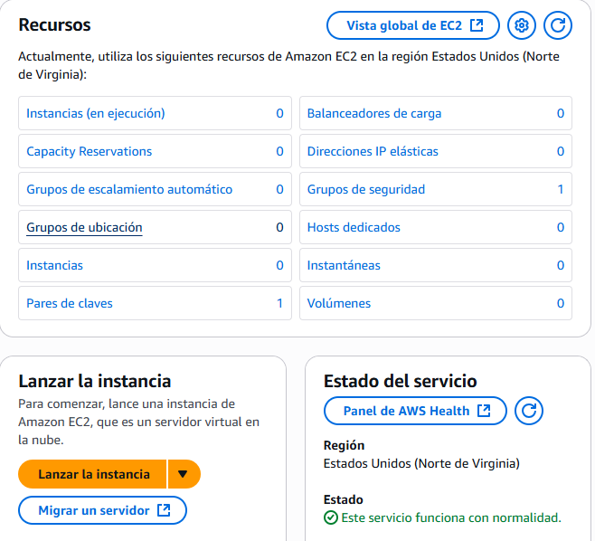

Le ponemos un nombre identificativo y seleccionamos una AMI linux Ubuntu:

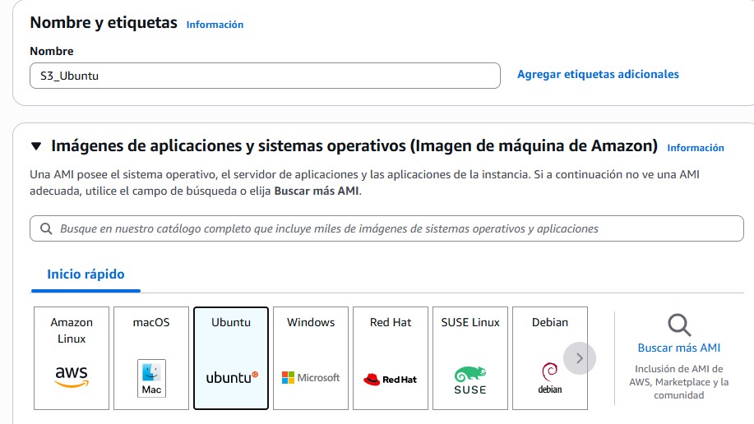

Aqui además podremos elegir la versión de AMI según la que queramos y el tipo de arquitectura que va a tener (en mi caso de 64bits).

Seleccionamos el tipo de instancia (t3.micro):

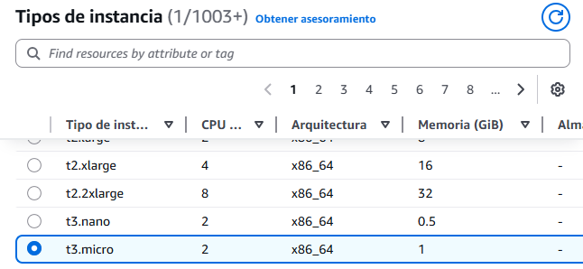

Creación de par de claves:

Aquí podemos crear una nueva par de claves para acceder a nuestra instancia. Deberemos poner un nombre a nuestra CLAVE. En mi caso al tener ya creada un par de claves escogeré mi clave ya creada (llamada EC2):

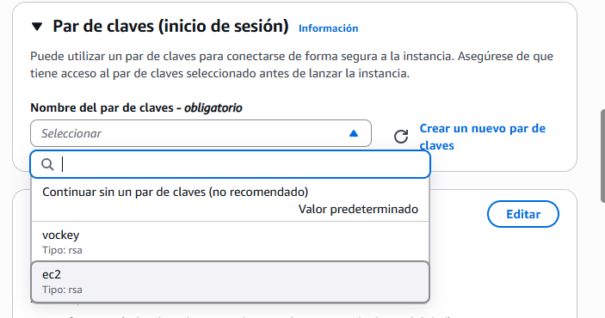

Con esto se nos descargará esta clave para poder acceder a nuestra instancia o exportarla a otra máquina.

Aquí lo muestro:

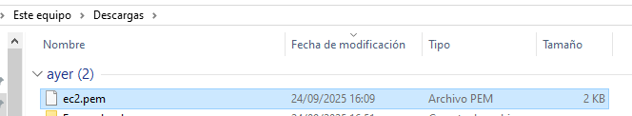

Configuración de red y creación de grupos de seguridad:

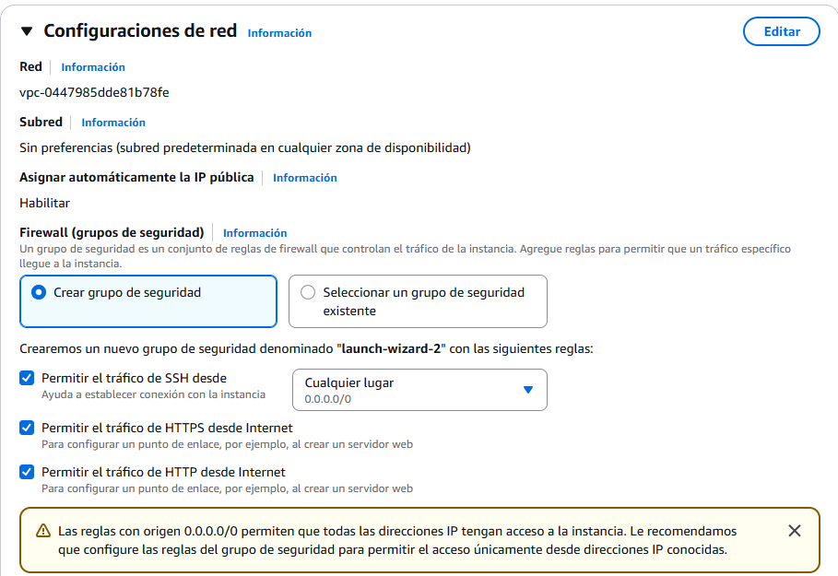

Debemos configurar el firewall (los grupos de seguridad) para que se pueda acceder a esta instancia con ssh, https y http. De esta manera estos puertos están abiertos para poder poder acceder a dicha instancia pero puede haber un problema de seguridad ya que al tener estos puertos abiertos son una puerta abierta para ataques. Cómo lo voy a usar de prueba lo dejamos con estos puertos abiertos.

Configuración de almacenamiento:

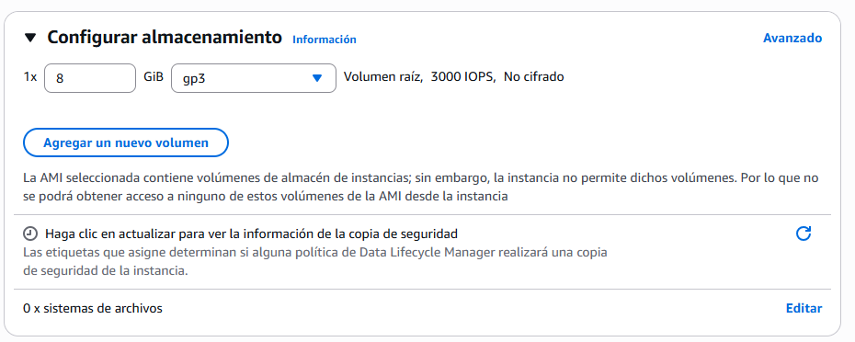

Aquí podemos agregar volúmenes de almacenamiento y cifrar estos almacenamientos. En mi caso solo dejaremos el volumen por defecto.

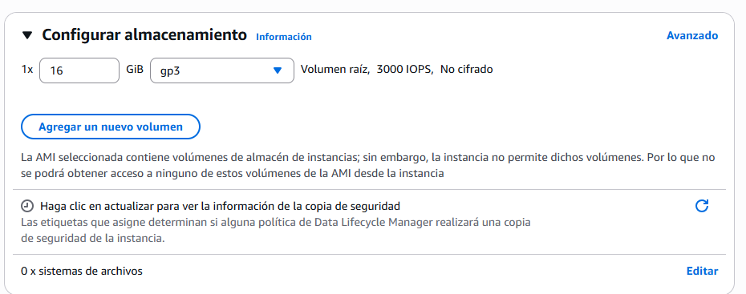

Con esto ya tendríamos la instancia configurada (en principio) para lanzarla.

3.- Conectarme a mi EC2:

Al crear nuestra instancia y haber creado un par de claves nos ha debido descargar la clave PEM:

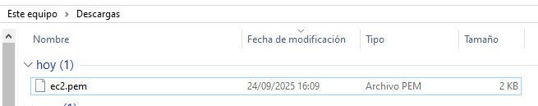

Y ahora nos conectamos a nuestra EC2 mediante ssh:

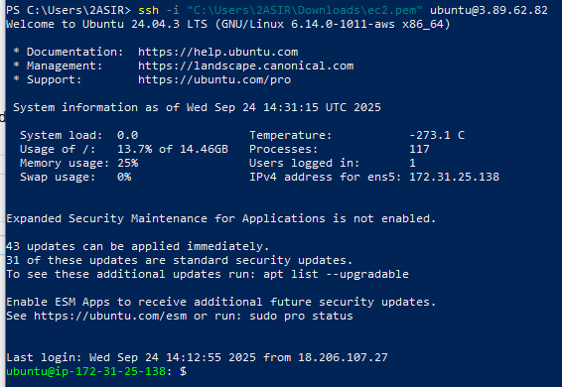

4.- Instalación de servidor web en Ubuntu:

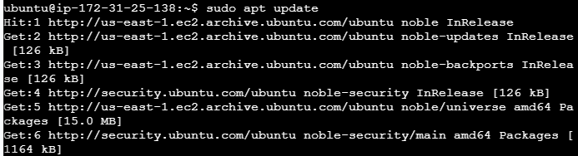

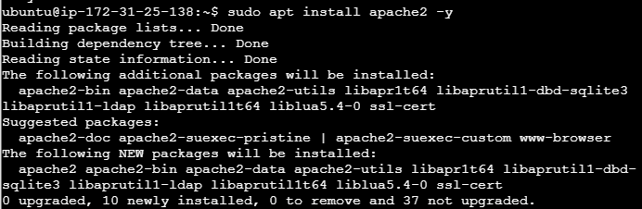

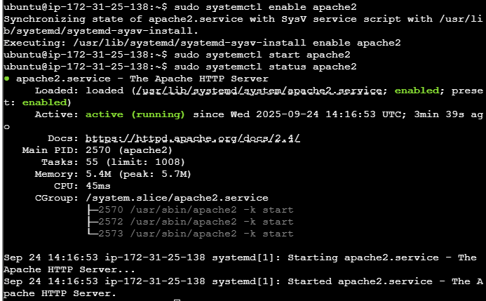

5.- Subir mi aplicacion web:

Salimos de nuestra máquina:



Copiamos nuestro archivo html a nuestra EC2:

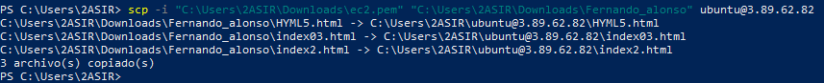

Ahora que tenemos nuestro archivo html en el EC2 vamos a moverlo a /var/www/html

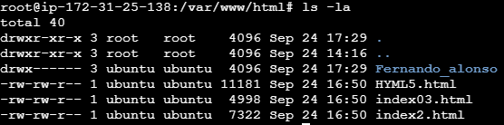

AquÍ hemos editado las reglas de entrada en nuestro EC2:

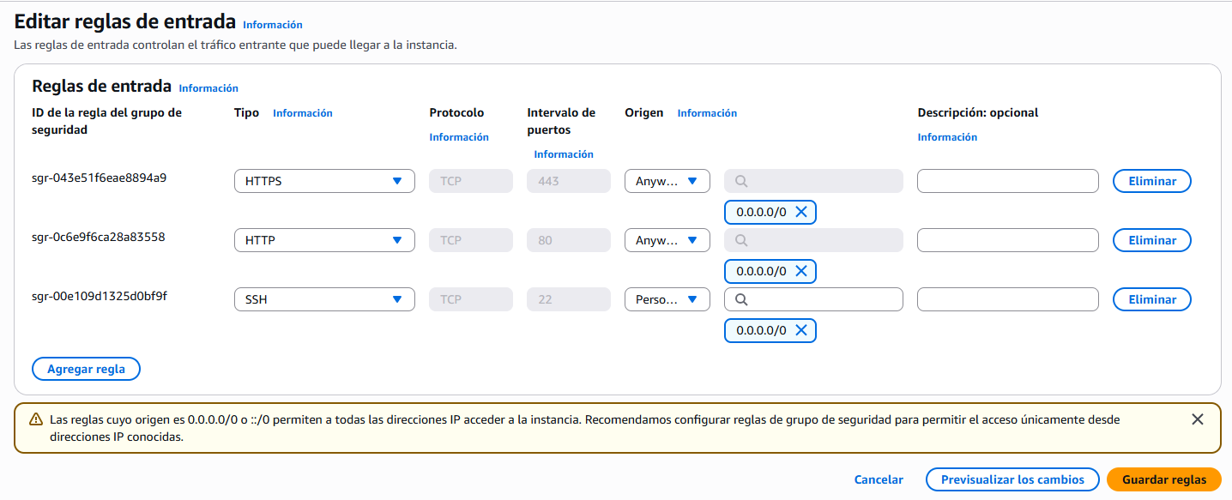

Aquí comprobamos que podemos ver la página web:

(He querido pasar una web que tenía hecha pero tengo que revisar el código ya que muchas de las páginas linkeadas no aparecen ni las imágenes)

